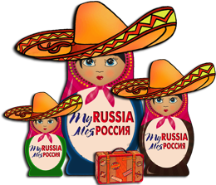
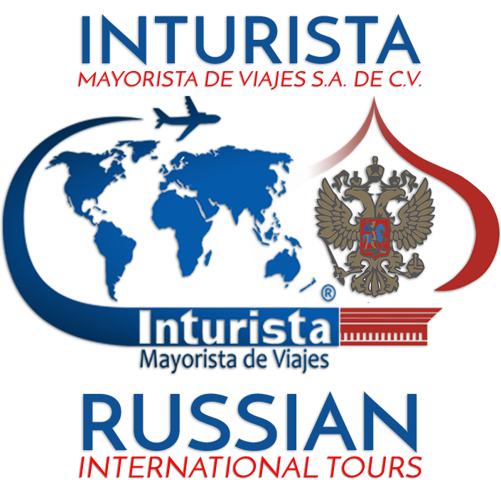

www.russian.com.mx - información más actualizada y detallado del Tour
ANILLO DE ORO DE RUSIA 2018 – 10 DIAS
MOSCÚ – SÉRGUIEV POSAD – SÚZDAL – VLADIMIR – SAN PETERSBURGO
FECHAS FIJAS DE INICIO DEL TOUR EN MOSCÚ: Julio 20; Agosto 03, 17 y 31; Septiembre 07 y 21.
(en estas fechas los turistas se unirán a un grupo de habla hispana)

ITINERARIO DESCRIPTIVO

Día 01 – Viernes MOSCU

Llegada a Moscú y traslado al hotel de categoría de su elección. Alojamiento.

Día 02 – Sábado MOSCU (DB, A)
Desayuno buffet. Por la mañana visita panorámica de la ciudad, incluyendo sus principales puntos de interés como son: la Plaza Roja, monumentos, catedrales y avenidas de la capital rusa, las Colinas de Lenin con la Universidad Estatal de Moscú, estadio olímpico “Luzhnikí”, etcétera. Por la tarde visita a la ciudadela del Kremlin, incluyendo sus Catedrales principales con entrada (con pago adicional) al Museo de la Armería y la colección de joyas y piedras preciosas en el Fondo de diamantes.Almuerzo en un restaurante local. Tarde libre. Por la noche se recomienda una visita opcional al mundialmente famoso Ballet o circo ruso.

Día 03 – Domingo MOSCU (DB, A)
Desayuno buffet. Por la mañana visita al Museo panorámico de la Batalla de Borodinó y la calle peatonal Arbát, donde se podrán adquirir innumerables artesanías y obras de arte nacionales. Almuerzo en un restaurante local. Tarde libre para sus actividades personales, se recomienda visitar los restaurantes de comida típica rusa.

Día 04 – Lunes MOSCU / SERGUIEV POSAD (antes ZAGORSK) / SUZDAL (DB, A)
Desayuno buffet. Por la mañana salida en autobús al mundialmente famoso recorrido ANILLO DE ORO DE RUSIA. Excursión a la Ciudad de Sérguiev Posád (antes Zagorsk) a 65 km. de Moscú, donde conoceremos el Monasterio de Laura de Sérguiev Tróitskiy (de la Trinidad y San Sergio), sede del Patriarca de la Iglesia ortodoxa cristiana rusa y la Catedral de la Santa Trinidad. Almuerzo enun restaurante local. Por la tarde salida a la Ciudad de Súzdal (a 190km. de Sérguiev Posád). Llegada y alojamiento en el hotel.

Día 05 – Martes SUZDAL / VLADIMIR / SUZDAL (DB, A)
Desayuno buffet. Visita panorámica de la ciudad incluyendo la entrada al Kremlin y visita al Museo de Madera. Almuerzo en un restaurante local. Salida a Vladímir (a 32 km). Llegada y visita panorámica de la ciudad incluyendo la entrada a la Catedral de la Asunción y la Puerta de Oro. Regreso a Súzdal. Alojamiento.

Día 06 – Miércoles SUZDAL / MOSCU / SAN PETERSBURGO (DB, A)
Desayuno buffet. Por la mañana salida a Moscú (a 225 km)para tomar el tren rápido con dirección a San Petersburgo de las 16:45 hrs. Almuero en un restaurante de la ciudad. Llegada a las 21:00 hrs a San Petersburgo y traslado al hotel de categoría de su elección. Alojamiento en el hotel.

Día 07 – Jueves SAN PETERSBURGO (DB, A)
Desayuno buffet Por la mañana. Visita panorámica de la ciudad, conociendo sus principales monumentos arquitectónicos con la excursión a la Fortaleza de San Pedro y San Pablo, donde admiraremos el panteón de los Zares. Almuerzo en un restaurante de la ciudad. Por la tarde tiempo libre para actividades personales, se recomienda visitar los restaurantes de comida típica rusa.

Día 08 – Viernes SAN PETERSBURGO (DB, A)
Desayuno buffet. Por la mañana visita al Palacio de invierno, antigua residencia de los Zares de Rusia y el cual alberga en la actualidad el famoso Museo del Hermitage con las más fantásticas colecciones de arte en todos sus géneros. Almuerzo en un restaurante de la ciudad. Por la tarde tiempo libre para actividades personales y compras. Por la noche se recomienda una visita opcional al Ballet Mariínskiy (antes Kirov) o un espectáculo de show folklórico

Día 09 – Sábado SAN PETERSBURGO (DB, A)
Desayuno buffet. Por la mañana visita al Palacio de Verano en Petrodvoretz a 30 km. de San Petersburgo. Almuerzo en un restaurante de la ciudad. Tarde libre.

Día 10 – Domingo SAN PETERSBURGO (DB)
Desayuno buffet Traslado al aeropuerto y salida en vuelo a su destino. Fin de nuestros servicios.

ÚNICA CATEGORÍA DE ALOJAMIENTO: PRIMERA****

PRECIOS POR PERSONA EN USD (precio válido a partir de 6 personas inscritas):

“Radisson Slavyanskaya” o similar en Moscú. “Best Western Nikolaevsky Posád" o similar en Súzdal. “Novotel Centre” o similar en San Petersburgo.

Precio por persona en base hab. doble | Suplemento  de hab. sencilla | Suplemento por traslado nocturno (por traslado) | Suplemento  tren en clase business  (por persona)
$1,710.00 usd | $725.00 usd | $45.00 usd | $95.00 usd

PRECIO INCLUYE:
- Alojamiento en hoteles
- 1r día de llegada – ninguna comida incluida, durante 02-09 días –almuerzo diario en restaurantes de la ciudad. Día 10 de salida solo incluye desayuno.
- Traslados individuales con guía.
- Tren-bala diurno súper rápido Moscú – San Petersburgo en clase turista
- Visitas mencionadas en el itinerario con guía de habla hispana
- Orden de excursiones sujeto a cambio según horarios de museos y disponibilidad
- El hospedaje puede ser en Súzdal o en Vladimir
PRECIO NO INCLUYE:
- Vuelo trasatlántico,
- Visa turística rusa
- Seguro de asistencia de viajero (solicita la tarifa)
- Cualquier servicio no especificado en precio incluye.

CONDICIONES DE CANCELACIÓN
Desde el momento de la reserva hasta 32 dias antes del viaje deposito no reembolsable
De 31 a 22 días antes del viaje 10% del importe total del tour
De 21 a 10 días antes del viaje 50% del importe total del tour
De 09 a 03 días antes del viaje 75% del importe total del tour
De 02 dias hasta el dia de inicio de su viaje (no show) Precio del tour no reembolsable

PRECIOS VIGENTES HASTA OCTUBRE 2018 Y SUJETOS A CAMBIO SIN PREVIO AVISO POR EL OPERADOR DE RUSIA
POR EL TIPO DE CAMBIO ENTRE DÓLAR – RUBLO (MONEDA DE RUSIA) Y POR EL TIPO DE CAMBIO ENTRE EURO – DÓLAR.
LOS PAGOS PUEDEN SER REALIZADOS EN PESOS MEXICANOS AL TIPO DE CAMBIO VIGENTE.
Precios cotizados en dólares americanos, pagaderos en Moneda Nacional al tipo de cambio del día.

Direccion: Londres 251, Int. 2, Col. Juarez, Del. Cuauhtemoc, C.P. 06600, Mexico D.F.
Tel: (01 55) 5208 5752, LADA SIN COSTO: (01 800) 849 2202
www.russian.com.mx

